# **DRUK NR 3045**

# **UCHWAŁA NR /2023**

# **RADY MIASTA STOŁECZNEGO WARSZAWY**

# **z 2023 r.**

# **w sprawie wyrażenia zgody na odstąpienie od obowiązku przetargowego trybu zawarcia umowy dzierżawy na okres 30 lat nieruchomości zabudowanej, położonej w Dzielnicy Targówek m.st. Warszawy przy ul. Zagranicznej 10**

Na podstawie art. 37 ust. 4 ustawy z dnia 21 sierpnia 1997 r. o gospodarce nieruchomościami (Dz. U. z 2023 r. poz. 344) oraz art. 18 ust. 1 ustawy z dnia 8 marca 1990 r. o samorządzie gminnym (Dz. U. z 2023 r. poz. 40 i 572) w zw. z § 12 ust. 1 pkt 3 załącznika do uchwały nr XXVIII/534/2004 Rady Miasta Stołecznego Warszawy z dnia 15 kwietnia 2004 r. w sprawie zasad nabywania, zbywania i obciążania nieruchomości m. st. Warszawy oraz ich wydzierżawiania lub najmu na okres dłuższy niż trzy lata (Dz. Urz. Woj. Maz. Nr 119, poz. 2927, z późn. zm.[1])) uchwala się co następuje:

**1.** Wyraża się zgodę na odstąpienie od obowiązku przetargowego trybu zawarcia umowy dzierżawy na okres 30 lat, na rzecz następcy prawnego byłych właścicieli nieruchomości zabudowanej,stanowiącej własność miasta stołecznego Warszawy na mocy dekretu z dnia   
26 października 1945 r. o własności i użytkowaniu gruntów na obszarze m.st. Warszawy (Dz.U. Nr 50, poz. 279 oraz z 1985 r. Nr 22, poz.99) położonej w Dzielnicy Targówek m.st. Warszawy przy ul. Zagranicznej 10, uregulowanej w księdze wieczystej nr WA3M/00200830/7, oznaczonej jako działka ewidencyjna nr 7 o powierzchni 408 m2 z obrębu 4-08-17, oznaczonej literami: A-B-C-D-A na załączniku graficznym do niniejszej uchwały.

**§ 2.** Wykonanie uchwały powierza się Prezydentowi Miasta Stołecznego Warszawy.

**§ 3.** 1. Uchwała podlega publikacji w Biuletynie Informacji Publicznej Miasta Stołecznego Warszawy.

2. Uchwała wchodzi w życie z dniem podjęcia.

Załącznik

do uchwały nr /2023

Rady m.st. Warszawy

z 2023 r.

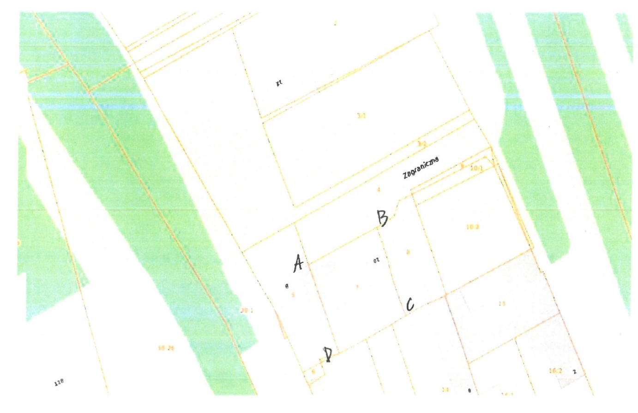

**UZASADNIENIE**

**PROJEKTU UCHWAŁY RADY MIASTA STOŁECZNEGO**

**WARSZAWY**

**w sprawie wyrażenia zgody na odstąpienie od obowiązku przetargowego trybu zawarcia umowy dzierżawy na okres 30 lat nieruchomości zabudowanej, położonej w Dzielnicy Targówek   
m.st. Warszawy przy ul. Zagranicznej 10**

Projekt niniejszej uchwały został przygotowany w związku z wnioskiem Pani   
o zawarcie umowy dzierżawy na okres 30 lat nieruchomości zabudowanej, stanowiącej własność m.st. Warszawy, uregulowanej w KW nr WA3M/00200830/7, oznaczonej jako działka ewidencyjna   
nr 7 o powierzchni 408 m2 z obrębu 4-08-17, położonej w Warszawie przy ulicy Zagranicznej 10,

z przeznaczeniem na cele mieszkalne.

W treści § 12 ust. 1 pkt 3 załącznika do uchwały nr XXVIII/534/2004 Rady m.st Warszawy   
z dnia 15 kwietnia 2004 r. w sprawie zasad nabywania, zbywania i obciążania nieruchomości   
m.st. Warszawy oraz ich wydzierżawiania lub najmu na okres dłuższy niż trzy lata oraz § 1 uchwały   
nr LII/1361/2005 Rady miasta stołecznego Warszawy z dnia 19 maja 2005 roku w sprawie wyrażenia zgody na odstąpienie od obowiązku przetargowego trybu zawierania umów dzierżawy niektórych nieruchomości dekretowych oraz o kierunkach działania Prezydenta m.st. Warszawy w zakresie gospodarowania tymi nieruchomościami, przyznana została możliwość podjęcia uchwały   
o odstąpieniu od obowiązku przetargowego trybu zawierania umów dzierżawy nieruchomości zabudowanych, nabytych przez m.st. Warszawę na mocy dekretu z dnia 26 października 1945 r.   
o własności i użytkowaniu gruntów na obszarze m.st. Warszawy, w tym z osobami korzystającymi bezumownie z tych nieruchomości, jako byli właściciele bądź ich następcy prawni. Umowy te mogą być zawierane na okres 30 lat, chyba że dzierżawca zaproponuje krótszy okres.

Nieruchomość powyższa położona jest na terenie objętym działaniem dekretu z dnia 26.10.1945 r.   
o własności i użytkowaniu gruntów na obszarze m.st. Warszawy. Pochodzi z dawnej nieruchomości hipotecznej oznaczonej jako „część Osady włościańskiej zapisanej w tabeli likwidacyjnej wsi Bródno pod nr 23”.

Z przekazanych przez Biuro Spraw Dekretowych m.in. w piśmie znak: SD-WS-II7124.669.2021.ESE z 17 listopada 2021 r., czy Wydział Spraw Dekretowych i Związków Wyznaniowych BGN z 10 stycznia 2012 r. wynika, że w aktach własnościowych nieruchomości hipotecznej, z której pochodzi działka ew. nr 7,   
nie toczą się żadne postępowania administracyjne a także sądowe, dotyczące prawidłowości nabycia nieruchomości przez m.st. Warszawę lub o zwrot nieruchomości. Ponadto w stosunku   
do nieruchomości nie został złożony na mocy dekretu wniosek o przyznanie prawa własności czasowej   
z czynszem symbolicznym. Wnioski o zwrot nieruchomości nie zostały złożone również na podstawie kolejnych aktów, w tym w terminach w nich przewidzianych (Uchwała nr 11 Rady Ministrów z dnia 27 stycznia 1965 r. w sprawie oddania niektórych terenów na obszarze m.st. Warszawy w wieczyste użytkowanie, ustawa z dnia 29 kwietnia 1985 r. o gospodarce gruntami i wywłaszczaniu nieruchomości). W związku z tym nieruchomość ta przeszła na własność Gminy m.st. Warszawy,   
a w dniu 13 kwietnia 1950 r., tj. z chwilą likwidacji gmin, na własność Skarbu Państwa, a w chwili obecnej nie ma podstaw w obowiązujących przepisach prawa do zwrotu nieruchomości położonej   
przy ul. Zagranicznej 10.

Nieruchomość przy Zagranicznej 10 nie została przejęta w posiadanie i w administrowanie   
przez m.st. Warszawa lub Skarb Państwa. W związku z tym dniu 23 maja 2005 r., w ramach prowadzonych prze m.st. Warszawa czynności mających na celu przeciwdziałanie zasiedzeniu gruntów m.st. Warszawy, również przeciwko Wnioskodawczyni złożony został pozew o wydanie nieruchomości przy ul. Zagranicznej 10. W wyniku ugody sądowej z zawarta została  
z Wnioskodawczynią umowa dzierżawy na okres do lat 3.

Z dokumentów znajdujących się w aktach sprawy wynika, że Wnioskodawczyni jest następcą prawnym przedwojennych właścicieli nieruchomości, którzy zabudowali ją budynkiem mieszkalnym przed 1939 r. Zgodnie z informacją przekazaną przez Urząd Dzielnicy Targówek przy piśmie znak:   
UD-X-WGN.6845. 159.2019.EPR z 30 sierpnia 2019 r. była jedyną osobą zameldowaną na pobyt stały   
w budynku położonym przy ul. Zagranicznej 10. Aktualnie korzysta z nieruchomości bezumownie   
i zgodnie z naliczeniami dokonywanymi przez Burmistrza Dzielnicy Targówek wnosi z tego tytułu wynagrodzenie i nie posiada żadnych zaległości.

Z akt sprawy wynika, że Wnioskodawczyni dokonała bez pozwolenia rozbudowy i nadbudowy budynku. Na jej wniosek 13 listopada 2018 r. wydana została przez Zarząd Dzielnicy Targówek decyzja nr 31/T/2018 o warunkach zabudowy ustalająca warunki i szczegółowe zasady zagospodarowania terenu oraz jego zabudowy w celu legalizacji inwestycji polegającej na budowie budynku mieszkalnego jednorodzinnego z garażem na działce ew. nr 7 z obrębu 4-08-17   
przy ul. Zagranicznej 10 w Dzielnicy Targówek w Warszawie. W decyzji tej stwierdzono,   
że zamierzenie inwestycyjne nie koliduje z zadaniami rządowymi i samorządowymi służącymi realizacji inwestycji celu publicznego w odniesieniu do terenów przeznaczonych na ten cel w planach miejscowych, które utraciły moc na podstawie ustawy z dnia 7 lipca 1994 r. o zagospodarowaniu przestrzennym. Wskazano możliwość realizacji planowanego zamierzenia zgodnie z warunkami określonymi w decyzji oraz po spełnieniu wymogów wynikających z przepisów prawa budowalnego na etapie postępowania w sprawie legalności budowy przedmiotowego budynku prowadzonego przez Powiatowy Inspektorat Nadzoru Budowlanego dla m.st. Warszawy, które przesądzi o jego legalizacji.

Mając powyższe na uwadze, w tym przede wszystkim, że nieruchomość pozostaje w posiadaniu Wnioskodawcy i jej rodziny nieprzerwanie od prawie wieku, służy zaspokajaniu potrzeb mieszkalnych Wnioskodawczyni, Skarb Państwa ani m.st. Warszawa nie partycypowały w kosztach utrzymania nieruchomości, słuszne jest pozytywne rozpatrzenie wniosku, co pozwoli m.in. na legalizację dokonanej rozbudowy.

Wynagrodzenie z tytułu dzierżawy ww. gruntu, określone zostanie zgodnie z § 2 uchwały   
nr LII/1361/2005 Rady miasta stołecznego Warszawy z dnia 19 maja 2005 roku w sprawie wyrażenia zgody na odstąpienie od obowiązku przetargowego trybu zawierania umów dzierżawy niektórych nieruchomości dekretowych oraz o kierunkach działania Prezydenta m.st. Warszawy w zakresie gospodarowania tymi nieruchomościami. Prezydent m.st. Warszawy przy określaniu warunków umów dzierżawy nieruchomości, o których mowa w § 1 tej uchwały, kierować winien się założeniem, że wysokość czynszu nie powinna odbiegać od wysokości symbolicznego czynszu dzierżawnego,   
o którym mowa w art. 7 ust. 1 dekretu z dnia 26 października 1945 r. o własności i użytkowaniu gruntów na obszarze m.st. Warszawy.

Z kolei wysokość rocznego czynszu symbolicznego z tytułu oddania gruntu w użytkowanie wieczyste w trybie i na zasadach art. 7 dekretu, na rzecz dotychczasowych właścicieli lub ich następców prawnych, ustalona została w § 3 uchwały nr XVIII/579/2007 Rady m.st. Warszawy z dnia 8 listopada 2007 r. w sprawie zasad gospodarowania zasobem nieruchomości m.st. Warszawy w zakresie ustalenia wysokości czynszu symbolicznego za grunty oddawane w użytkowanie wieczyste w trybie   
i na zasadach art. 7 dekretu z dnia 26 października 1945 r. o własności i użytkowaniu gruntów na obszarze m.st. Warszawy oraz bonifikaty od opłat rocznych za grunty oddawane w użytkowanie wieczyste w trybie i na zasadach art. 214 ustawy z dnia 21 sierpnia 1997 r. o gospodarce nieruchomościami, w wysokości **1 złotego za 1 metr kwadratowy powierzchni gruntu.**

W związku z powyższym czynsz dzierżawny wyniesie 408 zł netto + podatek VAT miesięcznie.

Przewidywane są pozytywne skutki finansowe dla realizacji budżetu miasta stołecznego Warszawy.

Wnioskodawca będzie zobowiązany do wnoszenia wynagrodzenia w ww. wysokości oraz poniesienia kosztów związanych z zawarciem umowy w formie aktu notarialnego oraz ewentualnych opłat i podatków z tym związanych, a także kosztów dwóch egzemplarzy wypisu aktu notarialnego dla m.st. Warszawy.

Projekt uzasadnienia uchwały zawiera dane osobowe, tj. imię i nazwisko Wnioskodawczyni. Dane te podlegają anonimizacji.

Natomiast ujawnienie numeru księgi wieczystej w treści i uzasadnieniu uchwały wynika wprost   
z przepisów prawa, tj. art. 35 ust. 2 ustawy z dnia 21 sierpnia 1997 r. o gospodarce nieruchomościami (Dz. U. z 2023r., poz. 344), a tym samym nie podlega anonimizacji.

Mając na uwadze powyższe zasadne jest wyrażenie przez Radę zgody na odstąpienie od obowiązku przetargowego wydzierżawienia ww. nieruchomości na rzecz korzystającego z niej następcy prawnego byłych właścicieli dekretowych.

**Opinia Skarbnika m.st. Warszawy z dnia 19 czerwca 2023 r.**

**do projektu uchwały Rady m.st. Warszawy**

Na podstawie § 29 ust. 6 Statutu miasta stołecznego Warszawy, stanowiącego załącznik do uchwały Nr XXII/743/2008 Rady miasta stołecznego Warszawy z dnia 10 stycznia 2008 roku (Dz. Urz. Woj. Maz. z 2019 r. poz. 14465 z późn. zm.) projekt uchwały Rady m.st. Warszawy **w sprawie wyrażenia zgody na odstąpienie od obowiązku przetargowego trybu zawarcia umowy dzierżawy na okres  
30 lat nieruchomości zabudowanej, położonej w Dzielnicy Targó9wek m.st. Warszawy przy  
ul. Zagranicznej 10**

**opiniuję pozytywnie.**

**Z upoważnienia Skarbnika m.st. Warszawy**

**Zastępca Skarbnika m.st. Warszawy**

Dyrektor

Biura Planowania Budżetowego

**Marzanna Krajewska**

1. ) Zmiany tekstu wymienionej uchwały zostały ogłoszone w Dz. Urz. Woj. Maz. z 2004 r. Nr 262, poz. 7132, z 2005 r. Nr 82, poz. 2189 i Nr 183, poz. 5853, z 2006 r. Nr 199, poz. 7568, z 2007 r. Nr 254, poz. 7536, z 2008 r. Nr 62, poz. 2262 i Nr 110, poz. 3962 oraz z 2009 r. Nr 221, poz. 7006, z 2010 r. Nr 152, poz. 3669, z 2011 r. Nr 94, poz. 3004 i Nr 239, poz. 8500, z 2012 r. poz. 6533, z 2014 r. poz. 3524, z 2017 r. poz. 4899, z 2019 r. poz. 10663, z 2021 r. poz. 613 oraz z 2022 r. poz. 12174.